本科毕业论文（设计）撰写规范

一 、论文（设计）组成
本科毕业论文（设计）（以下简称为毕业论文）由原创性声明、版权使用授权书、摘要、目录页、正文、参考文献、附录、致谢等部分组成。
二、书写

毕业论文原则上要用A4复印纸打印，文中文字图形一律从左至右横写横排。文字一律通栏编辑，文中的任何部分不得超过规定的版面，汉字必须使用国家公布的规范字，除非必要，不要使用繁体字。
三、标点符号

毕业论文中的标点符号应按中华人民共和国国家标准GB/T 15834-2011《标点符号用法》使用。
四、量和单位

量和单位必须采用中华人民共和国国家标准 GB3100～GB3102-93《量和单位》。非物理量的单位，如件、台、人、元等，可用汉字与符号构成组合形式的单位，例如件/台、元/km。
五、数字

毕业论文中的测量统计数据一律用阿拉伯数字，但在叙述不很大的数目时，一般不用阿拉伯数字，如“他发现两个问题”、“三个人一起”，不宜写成“他发现2个问题”、“3个人一起”。大约的数字可以用中文数字，也可以用阿拉伯数字，如“约一百五十人”，也可写成“约150人”。年份要求写全数，如2024年不能写成24年。
六、页面设置

毕业论文要求纵向打印，页边距的要求为：上（T）：2.54cm；下（B）：2.54cm；左（L）：3.17cm；右（R）：3.17cm。行间距一律设置为固定值23磅。
页眉靠左的部分为：广州华商学院；靠右的部分为论文的题目，页眉从摘要开始至致谢结束。页脚需要设置页码，页码采用阿拉伯数字连续编排，居中放置。页码从正文（含参考文献、附录和致谢）页开始标注。
七、字体和字号

章标题：三号黑体；
节标题：四号黑体
条标题：小四号黑体
正文：小四号宋体
页眉：小五号黑体
页码：小五号Times New Roman 体
数字和字母：Times New Roman 体

八、封面格式与装订要求
毕业论文封面须注明：题目、学院、专业、学号、学生姓名、指导教师、职称、提交日期（见样张1）。毕业论文的封面和封底用纸采用特殊A3规格180g/平方米黄色皮纹纸对折形成。毕业论文装订内页不得用金属材料包括订书钉，以便符合档案管理要求。毕业论文装订双面打印，建议采用热压方法。

九、原创声明和版权使用授权书
原创声明须填写题目信息，手写签名和填写日期；版权使用授权书原则上选择“不保密”，符合《中华人民共和国保守国家秘密法》和国家有关保密法律法规的涉密论文除外，作者、指导教师手写签名和填写日期。（见样张2）
十、中英文摘要

（一）中文摘要（见样张3）
毕业论文中文摘要包括：题目（置顶，小二号黑体，居中），下空两行打印“摘要”（四号黑体，左对齐），摘要正文宋体小四号，行距为固定值23磅。摘要正文后下空一行打印“关键词”三字（黑体四号左对齐），关键词一般为3～5个，关键词之间用分号隔开，小四号宋体，最后一个关键词后不打标点符号。

（二）英文摘要（见样张3）
毕业论文英文摘要另起一页，包括：题目（置顶，小二号Times New Roman体，居中加粗），下空两行打印“Abstract”（Times New Roman体四号加粗，左对齐）。摘要正文小四号Times New Roman 体，行距为固定值23磅。摘要正文后空一行打印“Key words”（Times New Roman体，四号加粗，左对齐）。摘要内容及关键词应与中文摘要一致，并要符合英语语法，语句通顺，文字流畅。

十一、目录（见样张4）
目录的三级标题，按1„„、1.1„„、1.1.1„„的格式编写。
目录中各章题序的阿拉伯数字用 Times New Roman 体，第一级标题用小四号黑体，其余用小四号宋体，行距为固定值23磅。目录的打印实例见样张。

十二、毕业论文正文（见样张5）
（一）章节及标题

毕业论文正文分章节撰写,每章应另起一页。各章标题要突出重点、简明扼要。字数一般在15字以内,不得使用标点符号。
（二）标题层次

标题层次以少为宜，根据实际需要选择。正文层次的编排和代号要求统一，层次为章（如“1”）、节（如“1.1”）、条（如“1.1.1”）、款（如“1.”）、项（如“（1）”）。用到哪一层次视需要而定，若节后无需“条”时可直接列“款”、“项”。

（三）参考文献的引用
参考文献的引用标示方式应全文统一，并采用所在学科领域内通用的方式，用上标的形式置于所引内容最末句的右上角，用小四号字体。所引参考文献编号用阿拉伯数字置于方括号中，如：“„成果^{[1]}。”不得将引用参考文献标示置于各级标题处。当提及的参考文献为文中直接说明时，其序号应该用小四号字与正文排齐，如“由文献[8,10-14]可知”。
（四）公式

公式一律使用Office数学公式编辑器编写。公式应另起一行写在稿纸中央，公式和编号之间不加虚线。公式较长时最好在等号“＝”处转行，如难实现，则可在＋、－、×、÷运算符号处转行，运算符号不应写在转行后的行首，公式的序号用圆括号括起来放在公式右边行末。公式序号按章编排，如第一章第一个公式序号为“(1.1)”,附录 A 中的第一个公式为“(A1)”等。（见样张6）
文中引用公式时，一般用“见式(1.1)”或“由公式(1.1)”。

（五）表格（见样张6）
1.每个表格应有自己的表序和表题。并应在文中进行说明，例如：“如表 1.1”。表序一般按章编排，如第一章第一个插表的序号为“表 1.1”等。表序与表名之间空一格，表名中不允许使用标点符号，表名后不加标点。表序与表名置于表上居中（五号黑体，数字和字母为五号 Times New Roman 体）。
2.表头设计应简单明了，尽量不用斜线。表头与表格为一整体，不得拆开排写于两页。表格不加左右边线。
3.全表如用同一单位，将单位符号移至表头右上角。
4.表中数据应正确无误，书写清楚。数字空缺的格内加“－”字线（占2个数字），不允许用“同上”之类的写法。
5.表内文字说明（五号宋体），起行空一格、转行顶格、句末不加标点。
6.表中若有附注时，用小五号宋体，写在表的下方，句末加标点。
7.仅有一条附注时写成：“注：„”；有多条附注时，附注各项的序号一律用阿拉伯数字，写成：“注：1.„”。

（六）插图（见样张7）
1.毕业论文的插图应与文字紧密配合，文图相符，技术内容正确。选图要力求精练。艺术类论文插图应为彩色。
2.图题及图中说明
每幅插图均应有图题（由图号和图名组成）。图号按章编排，如第一章第一图的图号为“图1.1”等。图题置于图下，用五号宋体居中。有图注或其他说明时应置于图题之上，用小五号宋体。图名在图号之后空一格排写。引用图应说明出处，在图题右上角加引用文献号。图中若有分图时，分图号用(a)、(b)等置于分图之下。图中各部分说明应采用中文（引用的外文图除外）或数字项号，各项文字说明置于图题之上（有分图题者，置于分图题之上）。
3.插图编排
插图与其图题为一个整体，不得拆开排写于两页。插图处的该页空白不够排写该图整体时，可将其后文字部分提前排写，将图移至次页最前面。
（七）论文中照片图

毕业论文中的照片图应是直接用数码相机拍照的照片，或是原版照片粘贴，不得采用复印方式。照片可为黑白或彩色，应主题突出、层次分明、清晰整洁、反差适中。照片采用光面相纸，不宜用布纹相纸。对显微组织照片必须注明放大倍数。
（八）注释

毕业设计（论文）中有个别名词或情况需要解释时，可加注说明，注释用当前页脚注的形式，使用带圈序号①②③……列余需要注释的当前页下方，而不用行中注（夹在正文中的注）。若在同一页中有两个以上的注时，按各注出现的先后，顺序编列注号，注释只限于写在注释符号出现的同页，不得隔页。
十三、参考文献

参考文献是论文中用到的直接引语或间接引语以及作者曾经阅读过的相关文献信息资源，是论文的必要组成部分。撰写学位论文时要注意引用权威的和最新的文献。著录参考文献必须实事求是，论文中引用过的文献必须著录，未引用的文献不得出现。
参考文献的著录应按中华人民共和国国家标准GB/T 7714—2015《信息与文献参考文献著录规则》执行。以“参考文献”居中排作为标识；参考文献的序号左顶格，并用数字加方括号表示，如［1］，［2］，……，以与正文中的指示序号格式一致。每一参考文献条目的最后均以“．”结束。（见样张8）
根据GB/T 7714—2015规定，以单字母方式标识以下各种文献类型：
参考文献类型 | 专著 | 论文集 | 汇编 | 报纸  文章 | 期刊  文章 | 学位  论文 | 报告 | 标准 | 专利
文献类型标识 | M | C | G | N | J | D | R | S | P
对于析出文献，其文献型标识按照GB/T 7714—2015的有关规定著录；对于其他未说明的文献类型，建议采用单字母“Z”。
各种参考文献条目的编排格式及示例如下：

（一）专著、论文集、学位论文、报告
规则：[序号] □（空一格，下同）主要责任者.文献题名[文献类型标识].出版地:出版者,出版年.起止页码.
[1] 刘国钧,陈绍业,王凤翥.图书馆目录[M].北京:高等教育出版社,1957.15-18.
[2] 辛希孟.信息技术与信息服务国际研讨会论文集:A集[C].北京:中国社会科学出版社,1994.115-118.
[3] 张筑生.微分半动力系统的不变集[D].北京:北京大学数学系数学研究所,1993. 125-128.
[4] 冯西桥.核反应堆压力管道与压力容器的LBB分析[R].北京:清华大学核能技术设计研究院,1997.12-18.
（二）期刊文章

规则：[序号] □主要责任者.文献题名[文献类型标识].刊名,年,卷(期):起止页码。
示例：
[5] 何龄修.读顾城《南明史》[J].中国史研究,1998,(3):167-173.
[6] 金显贺,王昌长,王忠东等.一种用于在线检测局部放电的数字滤波技术[J].清华大学学报(自然科学版),1993,33(4):62-67.

（三）专著中的析出文献
规则：析出文献主要责任者.析出文献题名[文献类型标识/文献载体标识].析出文献其他量任者//专著主要责任者.专著题名：其他题名信息，版本项，出版地：出版者，出版年：析出文献的页码[引用日期].获取和访问路径.数字对象唯一标识符.
示例：
[7] 贾东琴，柯平.面向数字素养的高校图书馆数字服务体系研究[C]//中国图书馆厚会.中国图书馆学会年会论文集：2011年卷.北京：国家图书馆出版社，2011:45-52.
（四）报纸文章

规则：[序号] □主要责任者.文献题名[N].报纸名,出版日期(版次)
示例：
[8] 谢希德.创造学习的新思路[N].人民日报,1998-12-25(10)

（五）国际、国家标准
规则：[序号] □标准编号，标准名称[S].
示例：
[9] GB/T16159-1996，汉语拼音正词法基本规则[S]
（六）专利

规则：[序号] □专利所有者.专利题名[P].专利国别:专利号,出版日期.
示例：
[10] 姜锡洲.一种温热外用药制备方案[P].中国专利:881056073,1989-07-26.
（七）电子文献

规则：[序号] □主要责任者.文献题名.电子文献出处或可获得地址,发表或更新日期/引用日期.
示例：
[11] 王明亮.关于中国学术期刊标准化数据库系统工程的进展.
http://www.cajcd.cn/pub/wml.txt/980810-2.html,1998-08-16/1998-10-04.
十四、附录

附录在这里是指附在正文后面与正文有关的参考资料，包括调查问卷表、小组访谈的提纲、实验数据等资料。“附录”两字采用黑体三号。其相关资料以附录形式出现，如附录1、附录2等。附录的正文用小四号宋体。附录的页码接续参考文献的页码。（见样张9）
十五、致谢

致谢主要是简述毕业论文作者完成本论文的体会，并对指导教师以及协助完成论文的有关人员等表示谢意。“致谢”两字采用黑体三号。致谢的正文用小四号宋体。致谢页码接续附录的页码。（见样张10）



本科毕业论文
样张1(1)
题 目： | 比亚迪新能源汽车消费者购买意愿影响
 | 因素研究
学 院： | 管理学院
专 业： | 工商管理
年级班别： | 2020级（1）班
学 号： | 420490408
学生姓名： | 张三
指导教师： | 李四
职 称： | 副教授

三号楷体，数字和字母Times New Roman字体，左对齐。提交月份统一填5月

提交日期： 2024 年 5 月


样张1(2)
本科毕业设计说明书
题 目:
学 院: | 人工智能学院
专 业: | 软件工程
年级班别: | 2019级（1）班
学 号:
学生姓名:
指导教师:
职 称:

三号楷体，数字和字母Times New Roman字体，左对齐。提交月份统一填5月

提交日期： 20XX 年 5 月


样张1(3)
本科毕业设计报告
题 目:
学 院: | 创意与设计学院
专 业: | 环境设计
年级班别: | 2019级（1）班
学 号:
学生姓名:
指导教师:
职 称:

三号楷体，数字和字母Times New Roman字体，左对齐。提交月份统一填5月

提交日期： 20XX 年 5 月
原创性声明
输入论文题目

本人郑重声明：
所呈交的学位论文《XXXX》，是本人在导师的指导下，独立进行研究取得的成果。除文中已经注明引用的内容外，本论文不包含其他个人或集体已经发表或撰写过的作品成果。对本文的研究做出贡献的个人和集体，均已在文中以明确方式标明。本人完全意识到本声明的法律后果，并承诺因本声明而产生的法律结果由本人承担。
手写签名

声明人：
日 期： | 年 月 日
应为提交日期前
样张2(1)

版权使用授权书

本学位论文作者完全了解学校有关保留、使用学位论文的规定，同意学校保留并向国家有关部门或机构送交论文的复印件和电子版，允许论文被查阅和借阅。本人授权广州华商学院将本学位论文的全部或部分内容编入有关数据库进行检索，可以采用影印、缩印或扫描等复制手段保存和汇编本学位论文。

本学位论文属于
保 密，在__年解密后适用本授权书。
不保密。
手写签名
手写签名

学位论文作者签名： |  | 指导教师签名：
日期： 年 月 日 |  | 日期： 年 月 日
应为提交日期前

应为提交日期前

样张2(2)

比亚迪新能源汽车消费者购买意愿影响因素研究
小五号黑体
□□
空两行
小二号黑体

摘要：由于用车成本低、政策补贴等优点，新能源汽车正成为越来越多消费者购车的首选。自2023年起，新能源汽车补贴政策退出、行业内部竞争加剧，新能源汽车企业发展面临不少困境。...........
.......
小四号宋体
四号黑体

关键词：新能源汽车；消费者；购买意愿
小四号宋体
四号黑体

样张3(1)
（注：本样张仅供参考字体及字号等格式，内容不具有任何意义）

Research on Factors Influencing Consumer Purchase Intention of BYD New Energy Vehicles
小二号Times New Roman，加粗
空两行

Abstract：Due to the advantages of low cost and policy subsidies, new energy vehicles are becoming the first choice for more and more consumers to buy cars. However, with the withdrawal of new energy vehicle subsidy policies and the intensification of competition in the new energy automobile industry, the development of new energy vehicle enterprises is facing many difficulties. Taking BYD, a leading domestic new energy vehicle company, as an example, this paper..........
四号Times New Roman，加粗
空一行

Key words: New energy vehicles; Consumer; Purchase intention
小四号Times New Roman，分号分开并空一格
样张3(2)
四号Times New Roman，加粗
（注：本样张仅供参考字体及字号等格式，内容不具有任何意义）
目录
黑体小四
宋体三号加粗

1 绪论 1
宋体小四
1.1 研究的背景及意义 1
1.2 研究的背景 2
空2个字节
2 相关理论的概述 3
2.1 顾客感知价值 3
2.1.1 感知价值对购买意愿的影响 4
空4个字节
2.1.2 SWOT理论分析 4
2.1.3 4P营销理论 5
2.2.1 波特五力模型 5
样张4
3 比亚迪内外部环境现状分析 6
3.1 比亚迪外部环境分析 6
3.1.1 新能源汽车的概念及分类 6
3.1.2 我国新能源汽车市场现状分析 7
3.1.3 历年政府政策 8
4 模型构建与研究假设 16
4.1 模型构建 17
4.2 模型构建 17
4.2.1 企业品牌认知 18
4.2.2 新能源汽车功能性 19
4.2.3 公众环保认知 20
4.3 问卷设计与数据收集 22
5 结论 40
参考文献 42
附录 43
致谢 45

（注：本样张仅供参考字体及字号等格式，内容不具有任何意义）

1 绪论
三号黑体
空一行

制造业是衡量一个综合国力和国际竞争力的重要标志，是国民经济的命脉所在，是立国之根本、强国之基石。随着工业化进程的不断推进，我国制造业能力不断增强，有效为供给体系提质提量，成为国民经济发展的“顶梁柱”^{[1]}。
空一行
小四号Times New Roman，上标
小四宋体

1.1 研究的背景及意义
四号黑体
其中以新能源汽车为首的新能源产业表现尤为突出，自2010年起，国家、地方均对新能源汽车行业进行财政补贴，根据工信部、发改委、中汽协等发布的数据上看，2010年，我国新能源汽车产销量还未能突破“万”辆大关，但在短短十二年间，产销量已突破“百万”辆大关。2022全年，我国新能源汽车产量为705.8万辆，完成销售688.7万辆，新能源汽车新车销量达到汽车新车总销量的25.6%。
注释，使用带圈序号，用当前页脚注形式
空一行

1.1.1 研究的背景
新能源汽车采用节能低碳动力系统，主要或全部使用新型能源的汽车。汽车厂商通过将先进的车辆动力控制和驱动技术相互结合，将智能系统加入到汽车中，研发出具有新技术、高创新、智能化的汽车。新能源汽车产业的发展日新月异，新能源汽车的范围也是随着行业的发展快速扩张，按照驱动能源的不同，新能源汽车可分为下图中四大类型。
小四号黑体
1.国内外研究现状
国家通过推行新能源补贴政策..............................
样张5
(1).............
(2).............

（注：本样张仅供参考字体及字号等格式，内容不具有任何意义）
注释，小五号宋体
页码，小五号Times New Roman，居中
表3.10 中国新能源汽车产销量及增长率
五号宋体
五号黑体
项目 | 数量（万辆） | 同比增长
生产 | 705.8 | 96.9%
销售 | 688.7 | ——
注：数据来源国家统计局2022年
不加边线
上下边线粗线条1.5磅
标注数据来源，小五号宋体
空缺数值

案例公式：
（3.1）

样张6

（注：本样张仅供参考字体及字号等格式，内容不具有任何意义）
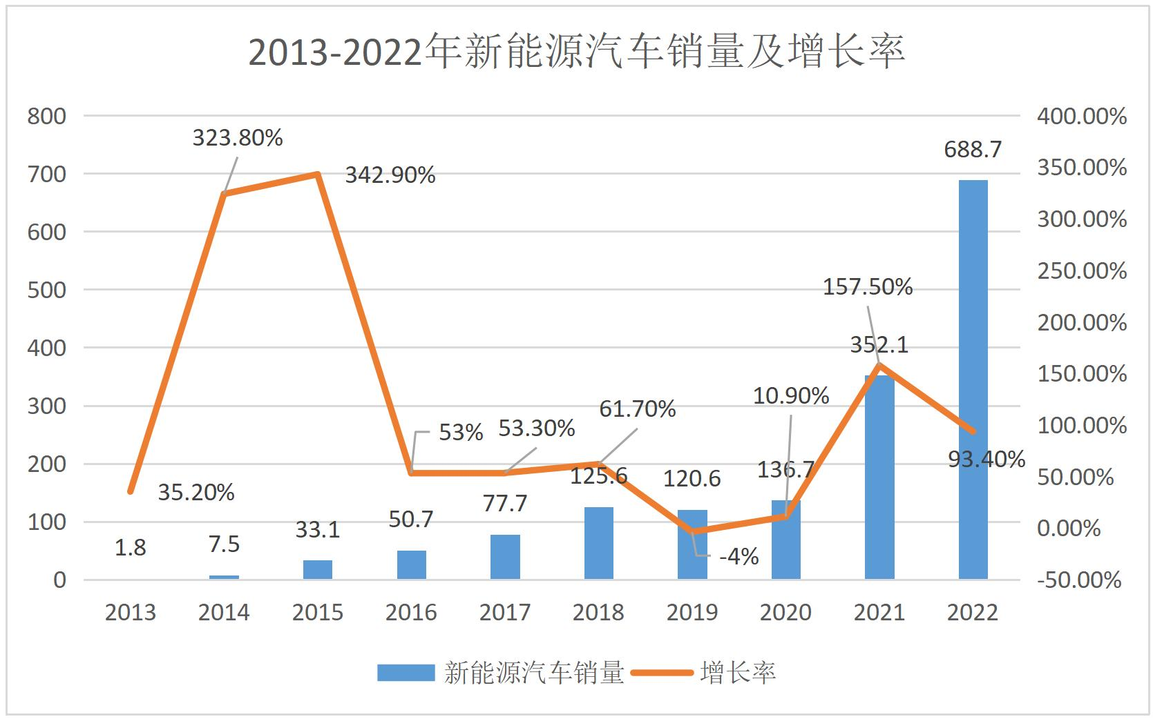
图3.4 2013~2022年新能源汽车销量及增长率
五号宋体，居中

样张7

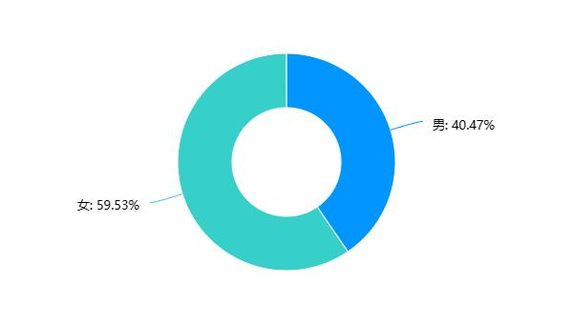  （a）性别分布 | 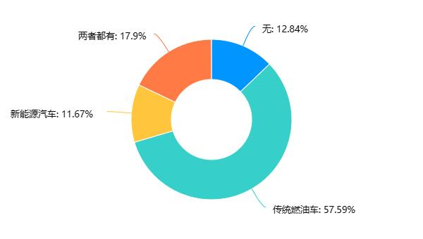  （b）持有汽车类型分布
图3.5 受访者个人资料分析
五号宋体
五号宋体
（注：本样张仅供参考字体及字号等格式，内容不具有任何意义）

参考文献
空一行
三号黑体

[1] 王倩.顾客感知价值对新能源汽车购买意愿的影响研究[D].对外经济贸易大学,2021.
[2] 金子.女性新能源汽车市场发展现状及机会趋势[J].时代汽车,2022(16):96-98.
[3] 陈吉喆. 奇瑞新能源汽车市场营销策略研究[D].广州大学,2022.
[4] 金显贺,王昌长,王忠东等.一种用于在线检测局部放电的数字滤波技术[J].清华大学学报 (自然科学版),1993,33(4):62-67.
小四宋体

（注：本样张仅供参考字体及字号等格式，内容不具有任何意义，所列文献必须在论文中标注引用）
样张8
附录
三号黑体

附录：[此处键入附录名称]
[此处键入附录正文]
（对需要收录于学位论文中且又不适和书写与正文中的附加数据、资料、详细公式推导等有特色的内容，可做为附录排写，序号采用“附录1”、“附录2”等。）

（注：本样张仅供参考字体及字号等格式，内容不具有任何意义）
样张9
致谢
三号黑体

本次论文特别感谢XXX老师的辛勤指导和不辞辛苦地帮我修改论文细节，在必要时提供了明确的学术指引，在选题、研究方法等给予了悉心指导，在XXX老师的循循善诱下完成了本次毕业论文，论文撰稿时老师因材施教、有教无类、平易近人的教学指导让我获益匪浅、铭记于心。.......
小四宋体
（注：本样张仅供参考字体及字号等格式，内容不具有任何意义）

样张10
张三
空两行
2024年 月 日

新能源汽车是指采用新型能源作为动力来源，或者采用新型车辆动力控制和驱动技术，与传统燃油汽车相比具有节能、减排、低碳等特点的汽车。

